**2025年广州国际智能制造技术与装备展览会公布新战略合作伙伴，携手推动制造业智能化发展**

广州国际智能制造技术与装备展览会（SPS – Smart Production Solutions Guangzhou）作为智能化与数字自动化领域的领先展会，备受华南以及大湾区制造业关注。2025年展会将于2月25至27日在广州中国进出口商品交易会展馆 A 区举行。本届展会将迎来中国机电一体化技术应用协会（CAMETA）和世界制造论坛（WMF）两家新战略合作伙伴。他们除组织企业参与展会，也将协办多场同期活动，带来相关领域的专业内容及资源，共同助力行业繁荣发展。

CAMETA在工业自动化、机器人技术、工业软件、数字化、智能设备等领域拥有广泛的行业网络，本次合作将为展会引入更多参展企业。该协会也将于展会现场举办论坛，向观众分享相关行业知识及开发实用解决方案以推动行业发展。

另一方面， WMF 将于展会期间协办“未来制造业新视野：展望2030”论坛，探讨欧洲、北美和中国等主要市场的制造业趋势。届时行业专家将分享他们对制造商在这些地区所面临的挑战和机遇的思考。通过与两家权威行业机构的深度合作，展会的同期活动将紧贴行业趋势，以达新高度。这也将进一步巩固SPS – Smart Production Solutions Guangzhou其领军行业活动的角色，加强在区域内制造业的影响力。

**丰富多彩的论坛和同期活动**

除了全新活动外，多场广受欢迎的论坛及专业会议也会载誉回归，为与会者提供学习和交流机会。2025年同期活动将聚焦数字化、机器人技术、工业人工智能和大型语言模型（LLM）为制造业带来的推动力。活动亮点包括：

• 主论坛：可持续制造业的数字化转型高峰论坛

• 新型工业化下的人形机器人与具身智能发展论坛

• OPC UA 论坛 – 数字化赋能企业转型研讨会

• 未来制造业新视野：展望2030

• 中国（国际）传感器创新创业大赛华南赛区颁奖仪式

• 汽车行业智能制造高质量发展论坛

• 珠三角精益数智化改善大会

• 工业AI与大模型应用赋能制造业新质生产力发展

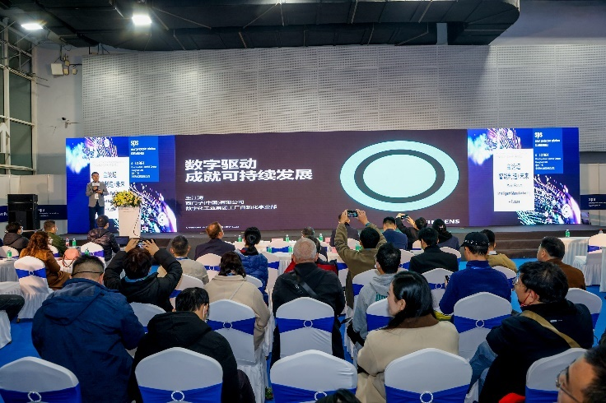 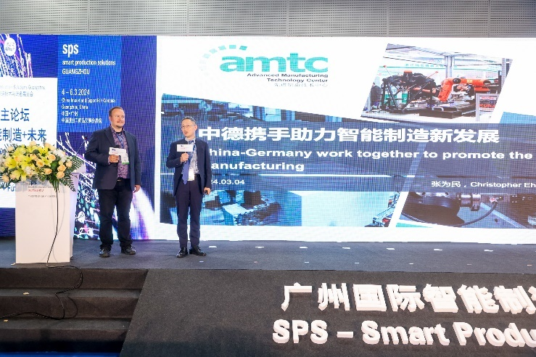

**招展反应热烈**

自2025年展会详情公布以来，收获行业的积极反响，截至11月底，已有超过八成的展位被预订。已确认参展的企业包括奥托尼克斯、邦飞利、宾德、科瑞、得利捷、町洋、德夫尔、鼎实、果栗智造、高松、顾美、虹润、华龙讯达、精奇、嘉腾机器人、凯尼克、兰宝、莱技、里工实业、施迈赛、速普、深浦、深视智能、思沛泽智能、思谷、视界纵横、苏培、天立电机、同创、星塔机械、讯鹏科技、魏德电气、万捷电子、宇泰科技、意普兴、准联、桢正玮顿等，为观众带来一场行业盛宴。

另一方面，**观众预登记火热进行中**，目前已有多个境外国家及地区的观众预登记参观，展会将再次为国内企业提供面向全球行业展示先进产品和技术创新的服务平台，促进国际合作，进一步助力中国智能制造业与国际接轨，并推动对制造业未来发展的讨论。

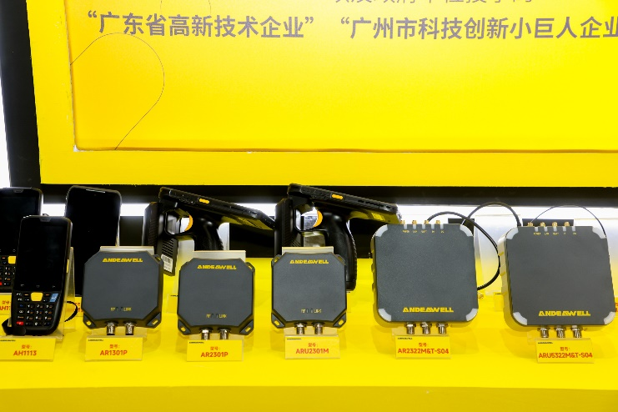 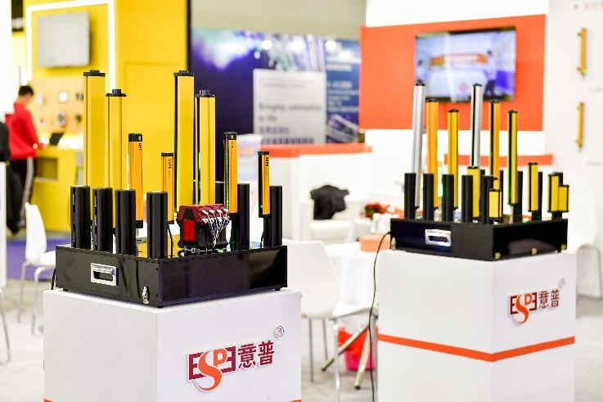

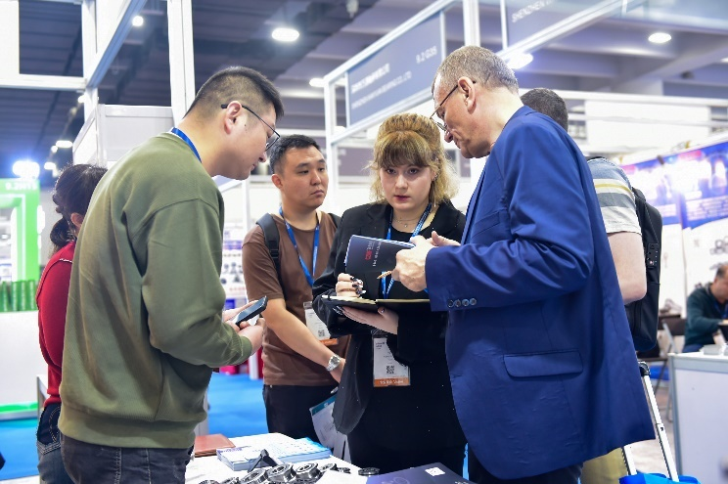 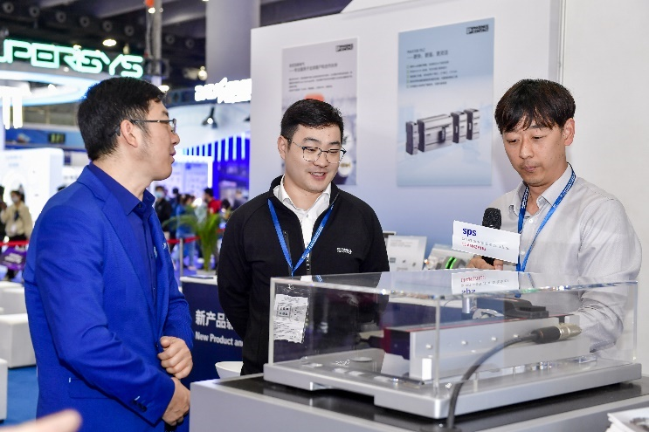

广州国际智能制造技术与装备展览会（SPS – Smart Production Solutions Guangzhou）由广州光亚法兰克福展览有限公司丶中国对外贸易广州展览有限公司丶广州富洋展览有限公司及德国美赛高法兰克福展览有限公司共同举办。广东省自动化学会丶广州市自动化学会及广州市仪器仪表学会担任名誉主办单位，中国轻工机械协会丶中国国际商会广州商会丶北京物联网智能技术应用协会为展会支持单位。

更多有关2025年展会的详情，可浏览 www.spsinchina.com或发送电邮至 sps@china.messefrankfurt.com。

**其他SPS全球品牌系列展览会还有：**

• 德国智能生产解决方案展览会（SPS – Smart Production Solutions ）

2025年11月25至27日，德国纽伦堡

• SPS Stage Bangkok

2025年3月6至8日，泰国曼谷

• SPS意大利展（SPS Italia）

2025年5月13至15日，意大利帕尔马

• SPS Stage Kuala Lumpur

2025年5月14至16日，马来西亚吉隆坡

• SPS美国（SPS Atlanta）

2025年9月16至18日，美国亚特兰大